Muzeum kaszubskie i etnograficzne atrakcją turystyczną
międzywojennej Gdyni
Było wiele miejsc o których mówiło się, że czas tam się zatrzymał.
Miejsca świadczące o naszej historii i dokonaniach naszych przodków. Często bezimiennych bohaterów poświęcających swój czas, a nierzadko życie do budowania społeczeństwa. Odpowiedzialne społeczeństwa znajdowały miejsce i środki na realizację misji polegających na przechowywaniu artefaktów pamiętających kultury osadnicze sprzed kilku tysięcy lat. Za „Dziennikiem Gdyńskim”: „O muzeum dla Gdyni. Jedną z potrzeb jest potrzeba stworzenia tu muzeum dla całego wybrzeża ewentualnie dla całych Kaszub. W ostatnich czasach wykopano przy robotach ziemnych znaczną liczbę wartościowych przedmiotów z różnych epok. Niedawno temu wydobyto w Gdyni 2 armaty szwedzkie z czasów wojen polsko-szwedzkich
a poprzednio wykopano tu urny z kośćmi z 6-go wieku przed Chrystusem. Powstał już komitet w tym celu, a niebawem założone zostanie specjalne towarzystwo, które położy fundament pod przyszłe muzeum”. Również rok wcześniej dało się słyszeć głosy nawołujące do utworzenia w Gdyni tematycznego muzeum związanego z morzem, jego ekosystemami,
specyficznej florze i faunie, przy okazji konferencji naukowej zorganizowanej
w Gdyni. „Już w październiku 1927 roku, na odbywającej się w Gdyni konferencji, poświęconej rozwojowi polskiego wybrzeża morskiego, profesor Uniwersytetu Warszawskiego dr. Włodzimierz Antoniewicz przekonująco uzasadniał potrzebę założenia placówki muzealnej, która by obrazowała dzieje stosunku do morza, tradycje morskie naszego kraju, wzloty i upadki polskiej idei morskiej”.
Gdynia doczekała się placówki para muzealnej już 1928 roku, kiedy grupa pasjonatów historii i wykopalisk prehistorycznych na terenie Gdyni założyła Towarzystwo, którego celem było przechowywanie i archiwizowanie znalezionych skamielin, skorup i elementów wyposażenia domów. Jak pisał Z. Otremba: „Mniej znaną placówką prowadzącą działalność naukową było istniejące od lipca 1936 r. Muzeum Miejskie w Gdyni. Jego genezy należy szukać w powstałym w końcu 1928 roku Towarzystwie Opieki nad Wykopaliskami w Gdyni. W styczniu 1932 r. przybrało nazwę – Miejskie Muzeum Etnograficzne. W 1933 r. etnograf i historyk dr Janina Krajewska odkryła w pobliżu Orłowa słowiańskie cmentarzysko przedhistoryczne, później kilka urn pod Redłowem oraz cenne zabytki w Małym Kacku i Jastrzębiej Górze. W 1934 roku Miejskie Muzeum Etnograficzne (dwa lata później przekształcone w Muzeum Miejskie w Gdyni) posiadało dwa działy: etnograficzny (zbiory kaszubskie) i przedhistoryczny (przeszło 30 urn i misek). Planowano utworzyć trzeci dział poświęcony historii miasta Gdyni”. Przypadkowe znalezisko archeologiczne dostarczyło naukowcom wielu cennych przedmiotów świadczących o zaawansowanym poziomie życia w tamtych czasach. Jakość odkopanych grobów pozwalała na skatalogowanie znaleziska
i podjęcie starań przygotowania miejsca, w którym można byłoby je prezentować zainteresowanym. Muzeum starych artefaktów w zamyśle pomysłodawców byłoby dobrym magnesem dla odwiedzających Gdynię turystów. „W kwietniu 1933 roku
w czasie prac prowadzonych przez Towarzystwo Budowy Osiedli w Gdyni Orłowie na terenach przeznaczonych na ogródki działkowe, odkryte zostały przypadkowo prehistoryczne groby. Do zbadania ich zawartości, ówczesny kierownik Referatu Oświaty i Kultury przy Komisariacie Rządu w Gdyni, poprosił dr Janinę Krajewską – etnografa i muzeologa w jednej osobie. W przeciągu miesiąca ekipa robotników, kierowana przez J. Krajewską, odkopała na terenie Orłowa i Redłowa słowiańskie cmentarzysko”.
Władze Gdyni z Komisarzem Rządu Franciszkiem Sokołem na czele w pełni świadomi ciążącej na nich odpowiedzialności przed przyszłymi pokoleniami nie robiły żadnych trudności w powstaniu placówki muzealnej. Zaangażowanie urzędników można było traktować jako wzorcowe. „Władze administracyjne Gdyni były przychylne pasjonackiej działalności Janiny Krajewskiej. Komisarz Rządu, Franciszek Sokół, ogłosił nakaz zgłaszania przez obywateli miasta ewentualnych odkryć archeologicznych na ich działkach. W razie nie poinformowania o odkryciach groziły kary. Mimo tej sprzyjającej atmosfery w mieście i pomocy ze stron władz, niełatwo było dr Janinie Krajewskiej doprowadzić do sfinalizowania swojej idei i formalnego powołania muzeum”. Dzięki uporowi marzenia o gdyńskim muzeum spełniły się.
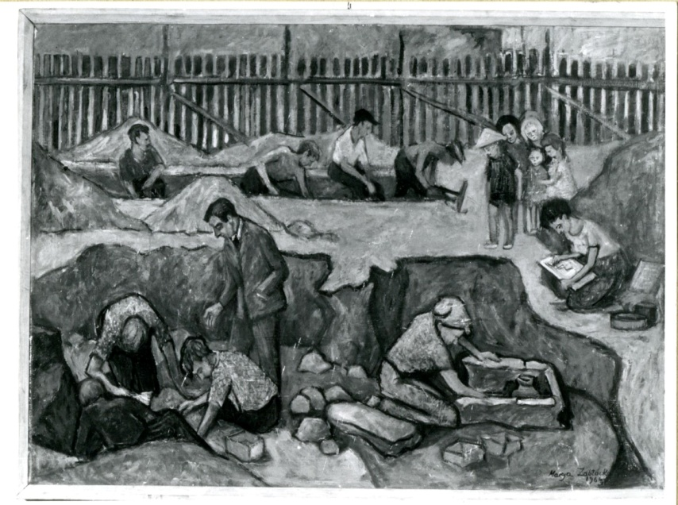

MMG/SZ/349 - Prace archeologiczne podczas budowy ul. Władysława IV; Zabłocka Maria, Gdynia; 1964;

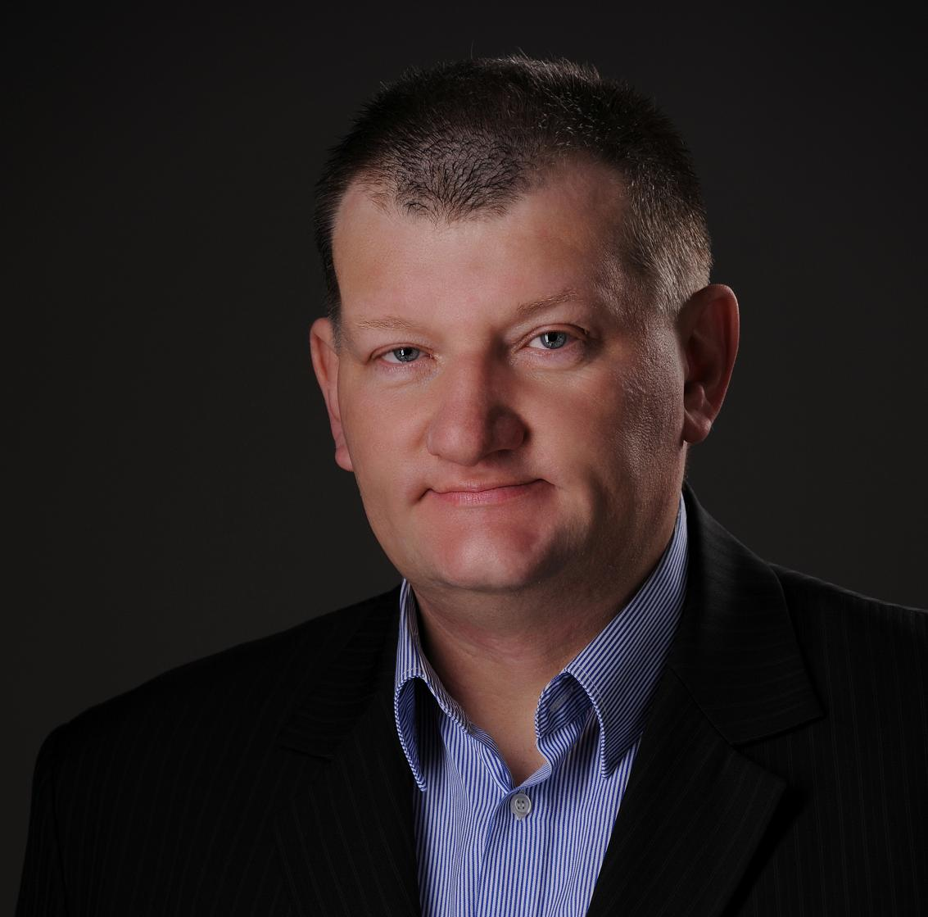

dr Jarosław Kłodziński - Badacz dziejów Gdyni. Radny Miasta Gdyni 2010- nadal. Wytyczył i oznakował Oksywską Ścieżkę Turystyczną wzdłuż ul. Zielonej. Pomysłodawca i współautor mapy „Fortyfikacje Gdyni i okolic”. Pracownik naukowo-dydaktyczny (asystent) AWFiS, kierownik w XIII LO i Gimnazjum nr 14 w Gdyni Obłuże.

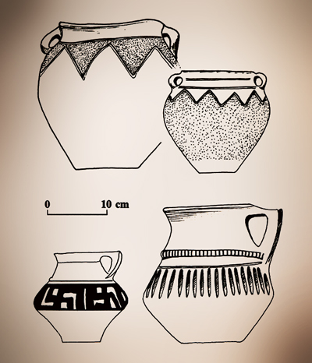

Artefakty znalezione w kwaterach archeologicznych w Gdyni. Kultura Oksywska II w pne.

O muzeum dla Gdyni, [w:] „Dziennik Gdyński” 8.12.1928, BPANG, Sygn. IV 09636, Mf . 393.
J. Rusak, Trzydziestolecie muzeum MW, [w:] Rocznik Gdyński nr 4 , TMG, Gdynia 1984, s. 175.
Z. Otremba (red.), Gdyńskie Ośrodki Naukowe, TPNG, Gdynia 1997, s. 14.
B. Mikołajczuk, Wojciech Zieliński, Muzeum Miejskie w Gdyni, [w:] Rocznik Gdyński nr 6, TMG, Gdynia 1986, s. 137.
Ibidem, s. 137.

